**７　発注図書ファイルの閲覧方法**

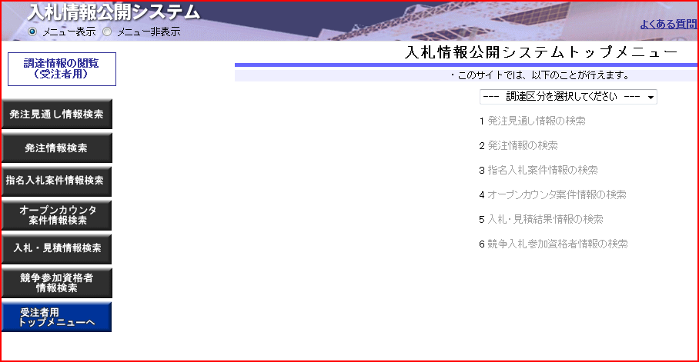

「**物品等**」を選択します。

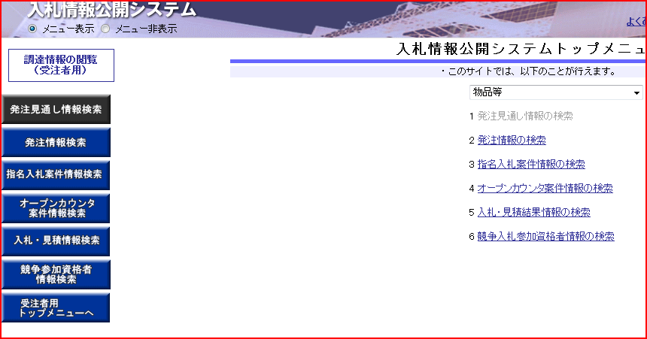

「**発注情報検索**」をクリックします。

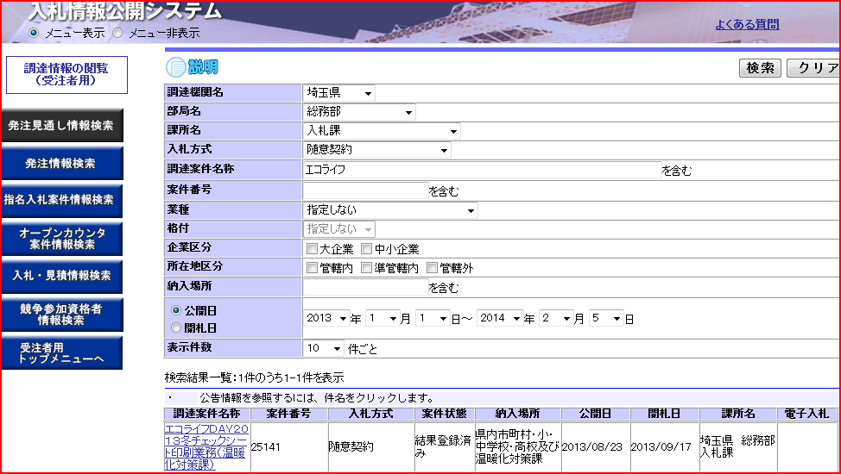

**①**「**入札方式**」に「随意契約」を選択し、発注図書ファイルを閲覧したい個別案件の情報を入力します。

**②**「**調達案件名称**」をクリックします。

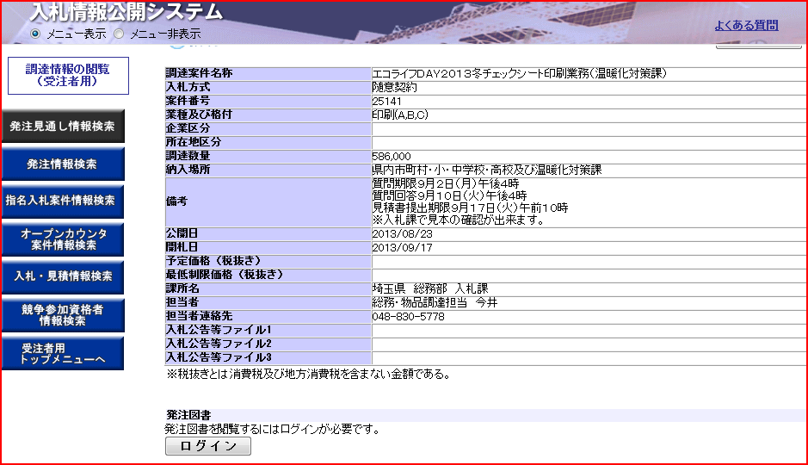

**指名見積合わせの発注図書ファイルを見るには、ログインをする必要があります。**

一般競争入札の発注図書ファイルはログインをしなくても見ることが出来ます。

**なお、電子入札システム上からの回答は行いません。**